BÀI 4
QUẢN LÝ CHO THUÊ VĂN PHÒNG Ở CAO ỐC

MỤC TIÊU
- Phân tích nghiệp vụ quản lý tầng, phòng/văn phòng, khách hàng, hợp đồng thuê, gia hạn, thanh toán tiền thuê, hóa đơn dịch vụ, nhân viên làm việc, thẻ giữ xe và kiểm tra tình trạng phòng.
- Trả lời sáu yêu cầu của đề bài: xác định lớp; quan hệ và multiplicity; Actor và Use Case tổng quát; Use Case phân rã; Activity Diagram; Sequence Diagram nghiệp vụ gia hạn.
- Thiết kế CSDL SQL Server có khóa chính, khóa ngoại, UNIQUE, CHECK và transaction cho nghiệp vụ lập hợp đồng, ghi nhận thanh toán và gia hạn.
- Đề xuất ứng dụng WinForms C# trên Visual Studio 2022 theo kiến trúc UI → Service → Data, hướng dẫn tạo các Form và luồng xử lý.
- Xây dựng bộ kiểm thử dựa trên các quy tắc nghiệp vụ trong đề, có dữ liệu đầu vào, kết quả mong đợi và truy vết.

1. MÔ TẢ VÀ PHẠM VI
Hệ thống quản lý cho thuê văn phòng của một cao ốc. Mỗi tầng có nhiều phòng; phòng có mã phòng, diện tích sử dụng, vị trí/hướng và giá thuê được xác định theo các thuộc tính như tầng và diện tích. Khách hàng có thể thuê một hoặc nhiều văn phòng trong cùng một hợp đồng.
Thời hạn thuê tối thiểu là 6 tháng. Khách thuê thanh toán trước tiền thuê của 6 tháng đầu; từ tháng thứ 7, tiền thuê được thanh toán vào đầu mỗi tháng. Điện, nước, internet và các dịch vụ khác được lập hóa đơn và thanh toán vào cuối tháng.
Khách hàng có thể đề nghị gia hạn. Thời gian gia hạn không vượt quá một nửa thời gian thuê theo hợp đồng/phòng được gia hạn. Chỉ được lập phiếu gia hạn khi không còn nợ tiền thuê và đã thanh toán đầy đủ các hóa đơn dịch vụ đã phát sinh. Ban quản lý theo dõi nhân viên làm việc tại các văn phòng, cấp thẻ giữ xe có thông tin nhân viên và phương tiện, kiểm tra tình trạng phòng định kỳ mỗi năm và ghi nhận vi phạm/tự ý sửa kết cấu để xử lý phạt theo quy định.
Phạm vi triển khai là ứng dụng quản lý nội bộ. Các giả định như cách tính tiền khi gia hạn, đơn giá dịch vụ và mức phạt được lưu cấu hình hoặc ghi nhận theo quyết định quản lý; đề bài không quy định công thức cụ thể nên không tự áp đặt một mức tiền cố định.

2. KHẢO SÁT NGHIỆP VỤ VÀ QUY TẮC

2.1. Đầu vào – xử lý – kết xuất
Nghiệp vụ | Đầu vào | Xử lý chính | Kết xuất
Quản lý tầng/phòng | Mã tầng, mã phòng, diện tích, hướng, trạng thái | Kiểm tra mã, cập nhật thông tin và giá thuê | Danh mục tầng/phòng
Khách hàng và hợp đồng | Thông tin khách, phòng chọn thuê, ngày thuê, thời hạn | Kiểm tra phòng trống, thời hạn >= 6 tháng, lập hợp đồng và chi tiết phòng | Hợp đồng thuê
Thanh toán tiền thuê | Hợp đồng, kỳ thuê, số tiền, ngày thu | Kiểm tra khoản phải thu, số tiền và kỳ thanh toán | Phiếu thu/biên nhận tiền thuê
Dịch vụ cuối tháng | Chỉ số điện/nước hoặc phí internet/dịch vụ | Tính lượng dùng và lập hóa đơn dịch vụ | Hóa đơn dịch vụ, công nợ
Gia hạn hợp đồng | Hợp đồng, phòng, thời gian đề nghị | Kiểm tra giới hạn gia hạn và công nợ thuê/dịch vụ | Phiếu gia hạn, ngày kết thúc mới
Nhân viên và thẻ xe | Thông tin nhân viên, công ty, phòng, chức vụ, xe | Ghi nhận nhân viên và cấp thẻ xe | Danh sách nhân viên, thẻ giữ xe
Kiểm tra phòng | Ngày kiểm tra, tình trạng, ghi chú, hình ảnh/vi phạm | Ghi nhận kết quả, xác định vi phạm và tiền phạt theo quy định | Biên bản kiểm tra, khoản phạt

2.2. Quy tắc nghiệp vụ (Business Rules)
Mã | Quy tắc nghiệp vụ
BR01 | Mỗi tầng có thể có nhiều phòng; mỗi phòng thuộc một tầng.
BR02 | Mã tầng, mã phòng, mã khách hàng, mã hợp đồng, mã phiếu và mã thẻ phải duy nhất.
BR03 | Một hợp đồng có thể bao gồm nhiều phòng; một phòng không được có hai hợp đồng đang hiệu lực chồng lấn thời gian.
BR04 | Thời hạn thuê ban đầu tối thiểu 6 tháng.
BR05 | Khi ký hợp đồng, khách hàng phải thanh toán trước tiền thuê của 6 tháng đầu tiên.
BR06 | Từ tháng thuê thứ 7 trở đi, tiền thuê được thanh toán vào đầu mỗi tháng.
BR07 | Chi phí điện, nước, internet và dịch vụ khác được lập hóa đơn, thanh toán vào cuối tháng.
BR08 | Thời gian gia hạn tối đa bằng 1/2 thời hạn thuê ban đầu, được xác định tại thời điểm ký hợp đồng và không tăng theo các lần gia hạn trước đó. Nếu gia hạn toàn hợp đồng, căn cứ là thời hạn ban đầu của HopDongThue; nếu chỉ gia hạn một phòng, căn cứ là thời hạn ban đầu của ChiTietHopDong tương ứng. Ví dụ: thời hạn ban đầu 12 tháng thì tổng thời gian gia hạn tối đa theo quy tắc này là 6 tháng.
BR09 | Chỉ được gia hạn khi không còn nợ tiền thuê và tất cả hóa đơn dịch vụ đã phát sinh được thanh toán đầy đủ.
BR10 | Thông tin nhân viên làm việc tại cao ốc phải gắn với công ty thuê và phòng/tầng làm việc.
BR11 | Thẻ giữ xe có mã riêng, gắn với nhân viên và thông tin phương tiện; thẻ đã thu hồi/ngừng hiệu lực không được sử dụng như thẻ đang hoạt động.
BR12 | Cao ốc tổ chức kiểm tra tình trạng phòng định kỳ mỗi năm; kết quả kiểm tra phải lưu lại.
BR13 | Nếu khách thuê tự ý thay đổi kết cấu văn phòng, lập biên bản vi phạm và ghi nhận mức phạt theo quy định của cao ốc.
BR14 | Tiền, diện tích, số lượng dịch vụ và chỉ số sử dụng không được âm; ngày kết thúc không được trước ngày bắt đầu.
BR15 | Các nghiệp vụ cập nhật hợp đồng, thanh toán và gia hạn nhiều bảng phải dùng transaction; lỗi ở bước nào thì rollback toàn bộ nghiệp vụ.

3. PHÂN TÍCH HỆ THỐNG

3.1. Xác định Class, thuộc tính, ID và phương thức (Câu 1)
Class | Thuộc tính (ID/FK ghi rõ) | Phương thức tiêu biểu
Tang | MaTang (ID), TenTang, MoTa, TrangThai | Them(), CapNhat(), DanhSachPhong()
Phong | MaPhong (ID), MaTang (FK), MaPhongHienThi, DienTich, Huong, DonGiaThang, TrangThai; lịch sử giá lưu tại LichSuGiaPhong | TinhTienThue(), KiemTraTrong()
KhachHang | MaKhachHang (ID), TenKhachHang, LoaiKhachHang, MaSoThue, DienThoai, Email, DiaChi | CapNhatThongTin(), XemHopDong()
HopDongThue | MaHopDong (ID), MaKhachHang (FK), NgayKy, NgayBatDau, NgayKetThuc, TrangThai, GhiChu, ThoiHanBanDauThang (bất biến) | KiemTraThoiHan(), TinhTien6ThangDau(), KiemTraCongNo()
ChiTietHopDong | MaChiTietHD (ID), MaHopDong (FK), MaPhong (FK), DonGiaThoaThuan, NgayBatDau, NgayKetThuc, ThoiHanBanDauThang (bất biến) | TinhTienTheoKy(), KiemTraTrungLich()
PhieuGiaHan | MaPhieuGiaHan (ID), MaHopDong (FK), MaChiTietHD (FK, nullable), NgayLap, ThoiGianGiaHanThang, NgayKetThucCu, NgayKetThucMoi, NguoiLap, TrangThai (ChoDuyet/DaDuyet/TuChoi/Huy) | KiemTraDieuKien(), TinhNgayKetThucMoi(), XacNhan()
ThanhToan | MaThanhToan (ID), MaHopDong (FK), MaChiTietHD (FK, nullable), LoaiThanhToan, KyTuNgay, KyDenNgay, NgayThanhToan, SoTien, PhuongThuc, MaThamChieu, MaKy (FK, nullable) | GhiNhan(), KiemTraSoTien()
DichVu | MaDichVu (ID), TenDichVu, DonViTinh, DonGia, TrangThai | TinhTienDichVu()
ChiTietSuDungDichVu | MaSuDung (ID), MaHopDong (FK), MaPhong (FK), MaDichVu (FK), KyThang, ChiSoDau, ChiSoCuoi, SoLuong, DonGiaApDung, ThanhTien | TinhSoLuong(), TinhThanhTien()
HoaDonDichVu | MaHoaDonDV (ID), MaHopDong (FK), KyThang, NgayLap, HanThanhToan, TongTien, TrangThai | TinhTongTien(), KiemTraDaThanhToan()
ChiTietHoaDonDV | MaCTHoaDon (ID), MaHoaDonDV (FK), MaSuDung (FK), ThanhTien | TinhThanhTien()
NhanVienVanPhong | MaNhanVienVP (ID), MaKhachHang (FK, LoaiKhachHang=DoanhNghiep), MaPhong (FK), HoTen, ChucVu, HinhAnh, DienThoai, TrangThai | CapNhatHoSo(), ChuyenPhong()
TheGiuXe | MaThe (ID), MaNhanVienVP (FK), BienSoXe, LoaiXe, MauXe, NgayCap, NgayHetHan, TrangThai | CapThe(), ThuHoiThe()
BienBanKiemTra | MaBienBan (ID), MaPhong (FK), NgayKiemTra, NguoiKiemTra, TinhTrang, GhiChu | LapBienBan(), GhiNhanViPham()
TaiKhoan | MaTaiKhoan (ID), TenDangNhap, MatKhauHash, VaiTro, TrangThai, MaNhanVienQL (FK, nullable, UNIQUE) | DangNhap(), KiemTraQuyen()
KyThanhToanTienThue | MaKy (ID), MaHopDong (FK), MaChiTietHD (FK, nullable), ThangNam, SoTien, HanThanhToan, TrangThai | TaoKy(), CapNhatTrangThai(), TinhCongNo()
LichSuGiaPhong | MaLichSuGia (ID), MaPhong (FK), DonGia, TuNgay, DenNgay | GhiNhanGia(), TraCuuGiaTheoNgay()
ViPham | MaViPham (ID), MaBienBan (FK), MoTa, MucPhat, TrangThaiXuLy | GhiNhan(), CapNhatXuLy()
NhanVienQuanLy | MaNhanVienQL (ID), HoTen, ChucVu, DienThoai, TrangThai | CapNhatHoSo()

3.2. Liên kết giữa các Class và multiplicity (Câu 2)
Liên kết | Multiplicity | Ý nghĩa | Khóa ngoại
Tang – Phong | 1 — 0..* | Một tầng có nhiều phòng; mỗi phòng thuộc đúng một tầng. | Phong.MaTang
KhachHang – HopDongThue | 1 — 0..* | Một khách hàng có thể ký nhiều hợp đồng; mỗi hợp đồng thuộc một khách hàng. | HopDongThue.MaKhachHang
HopDongThue – ChiTietHopDong | 1 — 1..* | Một hợp đồng có ít nhất một phòng thuê; ChiTietHopDong là thành phần phụ thuộc, không tồn tại độc lập ngoài hợp đồng. | ChiTietHopDong.MaHopDong
Phong – ChiTietHopDong | 1 — 0..* | Một phòng có nhiều lịch thuê theo thời gian; mỗi chi tiết chỉ đến một phòng. | ChiTietHopDong.MaPhong
HopDongThue – PhieuGiaHan | 1 — 0..* | Một hợp đồng có thể phát sinh nhiều lần gia hạn. | PhieuGiaHan.MaHopDong
HopDongThue – ThanhToan | 1 — 0..* | Một hợp đồng có nhiều lần thanh toán tiền thuê/dịch vụ. | ThanhToan.MaHopDong
DichVu – ChiTietSuDungDichVu | 1 — 0..* | Một dịch vụ xuất hiện trong nhiều bản ghi sử dụng. | ChiTietSuDungDichVu.MaDichVu
HopDongThue – ChiTietSuDungDichVu | 1 — 0..* | Một hợp đồng có nhiều khoản sử dụng dịch vụ theo kỳ. | ChiTietSuDungDichVu.MaHopDong
HopDongThue – HoaDonDichVu | 1 — 0..* | Một hợp đồng có hóa đơn dịch vụ theo tháng. | HoaDonDichVu.MaHopDong
HoaDonDichVu – ChiTietHoaDonDV | 1 — 1..* | Hóa đơn có các dòng chi tiết; chi tiết không tồn tại độc lập ngoài hóa đơn. | ChiTietHoaDonDV.MaHoaDonDV
KhachHang (DoanhNghiep) – NhanVienVanPhong | 1 — 0..* | Một khách hàng có LoaiKhachHang = DoanhNghiep quản lý hồ sơ nhiều nhân viên; mỗi nhân viên thuộc một khách hàng doanh nghiệp. | NhanVienVanPhong.MaKhachHang
Phong – NhanVienVanPhong | 1 — 0..* | Một phòng có thể có nhiều nhân viên làm việc. | NhanVienVanPhong.MaPhong
NhanVienVanPhong – TheGiuXe | 1 — 0..* | Một nhân viên có thể được cấp nhiều thẻ theo lịch sử; chỉ một thẻ hoạt động nếu quy định nội bộ yêu cầu. | TheGiuXe.MaNhanVienVP
Phong – BienBanKiemTra | 1 — 0..* | Một phòng có nhiều biên bản kiểm tra theo thời gian. | BienBanKiemTra.MaPhong
ChiTietHopDong – PhieuGiaHan | 0..1 — 0..* | Phiếu gia hạn có thể áp dụng riêng cho một phòng; gia hạn cả hợp đồng thì không gắn chi tiết. | PhieuGiaHan.MaChiTietHD
ChiTietHopDong – ThanhToan | 0..1 — 0..* | Khoản thanh toán gắn với một phòng cụ thể hoặc với cả hợp đồng. | ThanhToan.MaChiTietHD
Phong – ChiTietSuDungDichVu | 1 — 0..* | Mức sử dụng dịch vụ được ghi nhận theo từng phòng. | ChiTietSuDungDichVu.MaPhong
ChiTietSuDungDichVu – ChiTietHoaDonDV | 1 — 0..1 | Mỗi bản ghi sử dụng chỉ được đưa vào hóa đơn một lần. | ChiTietHoaDonDV.MaSuDung
HopDongThue – KyThanhToanTienThue | 1 — 0..* | Một hợp đồng có nhiều kỳ phải thu tiền thuê. | KyThanhToanTienThue.MaHopDong
ChiTietHopDong – KyThanhToanTienThue | 0..1 — 0..* | Kỳ thanh toán có thể áp dụng cho toàn hợp đồng hoặc một phòng cụ thể. | KyThanhToanTienThue.MaChiTietHD
Phong – LichSuGiaPhong | 1 — 0..* | Một phòng có nhiều giai đoạn áp dụng giá; các khoảng ngày không được chồng lấn. | LichSuGiaPhong.MaPhong
BienBanKiemTra – ViPham | 1 — 0..* | Một biên bản có thể ghi nhận nhiều vi phạm; từng vi phạm thuộc đúng một biên bản. | ViPham.MaBienBan
NhanVienQuanLy – TaiKhoan | 1 — 0..1 | Mỗi nhân viên quản lý có tối đa một tài khoản; tài khoản nhân viên gắn với một nhân viên quản lý. | TaiKhoan.MaNhanVienQL

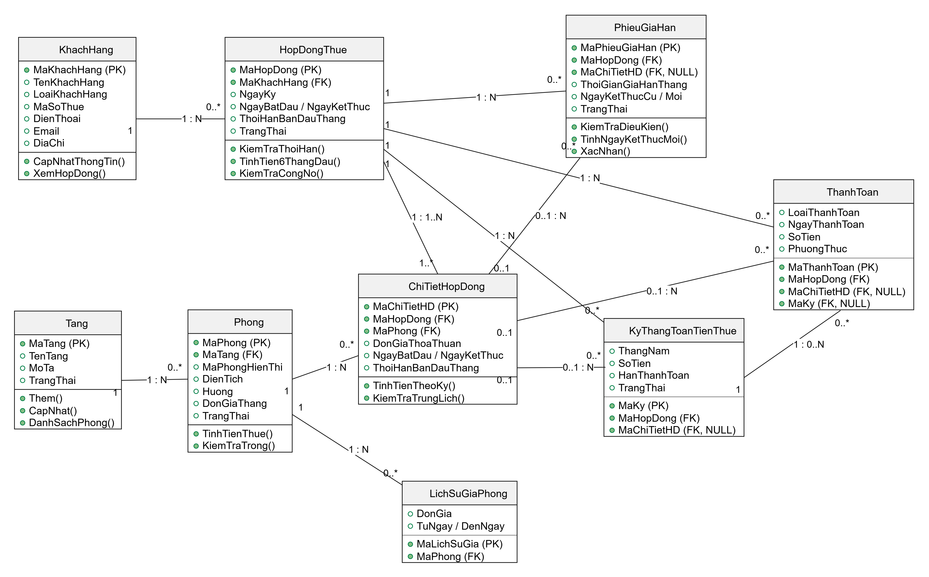
Hình 1. Class Diagram – gói hợp đồng, phòng và thanh toán (KhachHang dùng chung cho cá nhân/doanh nghiệp)
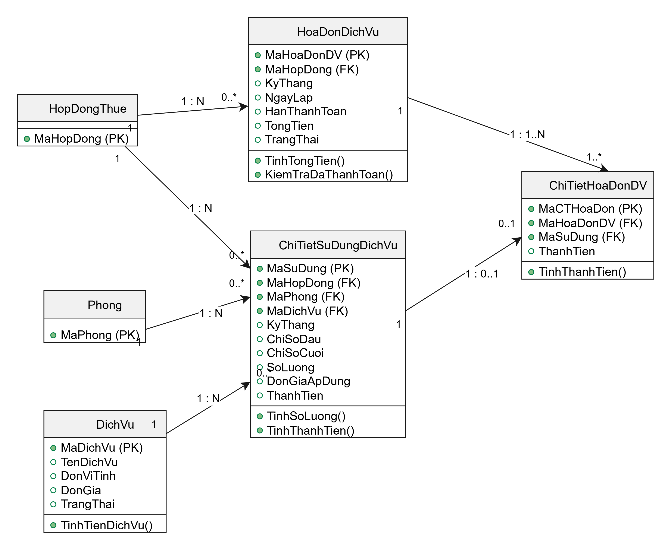
Hình 2. Class Diagram – gói Dịch vụ và hóa đơn
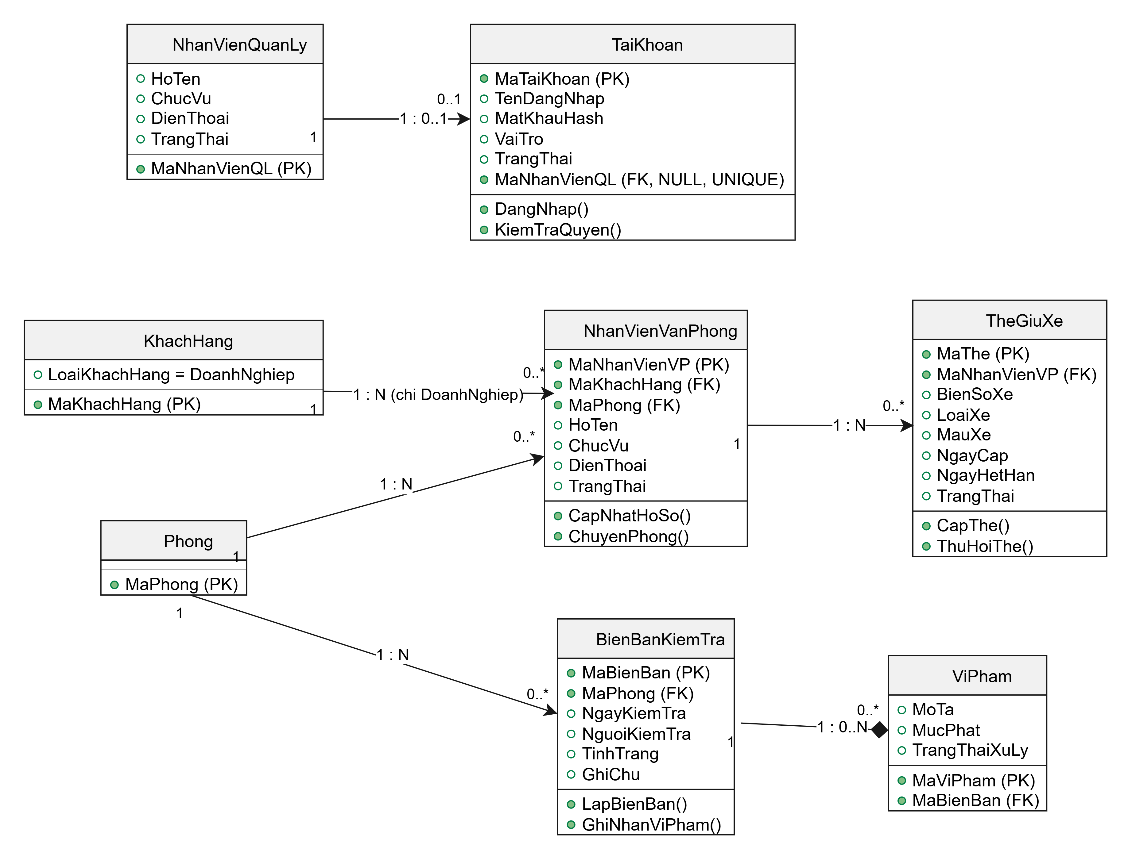
Hình 3. Class Diagram – gói nhân sự tòa nhà, kiểm tra và tài khoản (không có lớp CongTyThue)

3.3. Actor và Use Case tổng quát (Câu 3)
Actor | Trách nhiệm
ACT01 – Nhân viên quản lý cao ốc | Quản lý tầng/phòng, khách hàng, hợp đồng, gia hạn, kiểm tra phòng và hồ sơ nhân viên.
ACT02 – Khách hàng/đại diện công ty thuê | Tham khảo phòng, cung cấp thông tin, ký hợp đồng, thanh toán và đề nghị gia hạn.
ACT03 – Kế toán/thu ngân | Ghi nhận thanh toán tiền thuê và dịch vụ, tra cứu công nợ, in biên nhận.
ACT04 – Nhân viên kỹ thuật/kiểm tra | Kiểm tra hiện trạng phòng, ghi nhận vi phạm và đề xuất xử lý.
ACT05 – Nhân viên công ty thuê | Cung cấp thông tin làm việc, đăng ký phương tiện và sử dụng thẻ giữ xe.
ACT06 – Quản trị hệ thống | Quản lý tài khoản và phân quyền truy cập.

Mã UC | Use Case | Actor
UC01 | Quản lý tầng và phòng | ACT01
UC02 | Quản lý khách hàng/công ty thuê | ACT01
UC03 | Tra cứu phòng và giá thuê | ACT01, ACT02
UC04 | Lập và ký hợp đồng thuê | ACT01, ACT02
UC05 | Ghi nhận thanh toán 6 tháng đầu | ACT03, ACT02
UC06 | Thanh toán tiền thuê từ tháng 7 trở đi | ACT03, ACT02
UC07 | Ghi nhận sử dụng và lập hóa đơn dịch vụ cuối tháng | ACT01, ACT03
UC08 | Thanh toán hóa đơn dịch vụ | ACT03, ACT02
UC09 | Lập phiếu gia hạn hợp đồng | ACT01, ACT02
UC10 | Quản lý nhân viên làm việc tại văn phòng | ACT01
UC11 | Cấp/thu hồi thẻ giữ xe | ACT01, ACT05
UC12 | Kiểm tra tình trạng phòng và ghi nhận vi phạm | ACT04, ACT01
UC13 | Quản lý tài khoản và phân quyền | ACT06

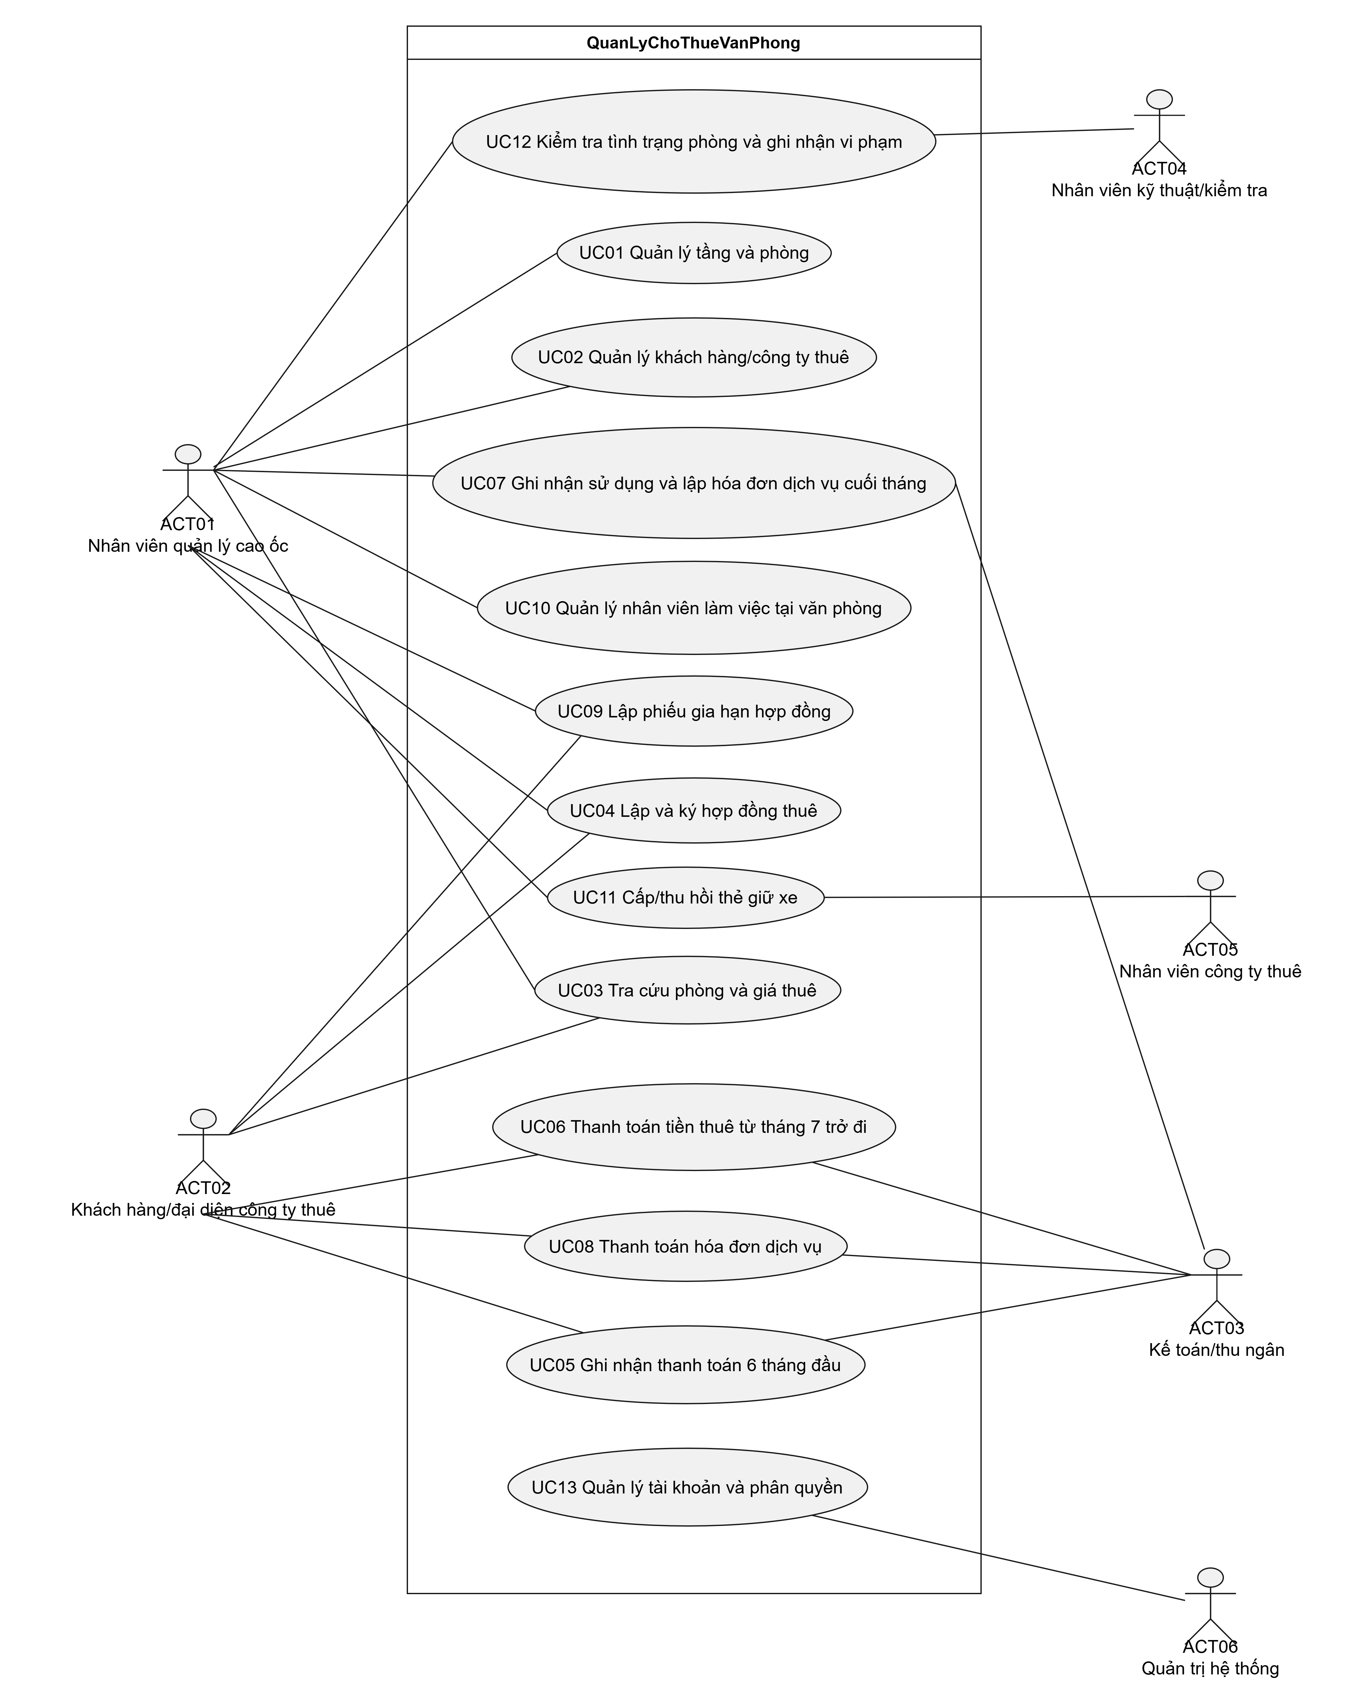
Hình 4. Use Case tổng quát
Quan hệ trên Use Case tổng quát: UC04 «include» UC03, vì lập hợp đồng bắt buộc phải tra cứu phòng và giá thuê. Các bước kiểm tra điều kiện của UC04, UC07 và UC09 (thời hạn tối thiểu, tổng hóa đơn, thời hạn gia hạn, công nợ) được tách thành Use Case phân rã ở mục 3.4 và đặc tả ở mục 3.5.

3.4. Use Case phân rã: ký hợp đồng đến thanh toán tháng 7+ và dịch vụ (Câu 4)
Mã UC | Tên Use Case | Actor | Quan hệ/điều kiện
UC-D01 | Chọn khách hàng và phòng | ACT01, ACT02 | Bước đầu; phòng phải đủ điều kiện cho thuê.
UC-D02 | Kiểm tra phòng còn trống | Hệ thống | «include» trong UC-D01/UC-D03.
UC-D03 | Lập hợp đồng và chi tiết phòng | ACT01 | Ghi thời hạn, giá thỏa thuận, ngày bắt đầu/kết thúc; tối thiểu 6 tháng.
UC-D04 | Tính tiền thuê 6 tháng đầu | Hệ thống | «include» trong UC-D03/UC-D05.
UC-D05 | Ghi nhận thanh toán trước 6 tháng | ACT03, ACT02 | Hợp đồng chỉ chuyển hiệu lực khi đủ khoản phải trả trước theo hợp đồng.
UC-D06 | Theo dõi kỳ thuê tháng 7 trở đi | Hệ thống, ACT01 | Tạo khoản phải thu đầu mỗi tháng.
UC-D07 | Thanh toán tiền thuê tháng hiện tại | ACT03, ACT02 | Ghi nhận số tiền, ngày, phương thức và biên nhận.
UC-D08 | Ghi nhận chỉ số/sử dụng dịch vụ cuối tháng | ACT01 | Điện, nước, internet hoặc phí dịch vụ khác.
UC-D09 | Lập hóa đơn dịch vụ tháng | ACT03, ACT01 | Tính số lượng × đơn giá áp dụng; tổng hợp các dòng dịch vụ.
UC-D10 | Thanh toán hóa đơn dịch vụ | ACT03, ACT02 | Ghi nhận thanh toán, cập nhật trạng thái hóa đơn.
UC-D11 | Tra cứu công nợ | ACT01, ACT03 | Đối chiếu tiền thuê và hóa đơn dịch vụ chưa thanh toán.

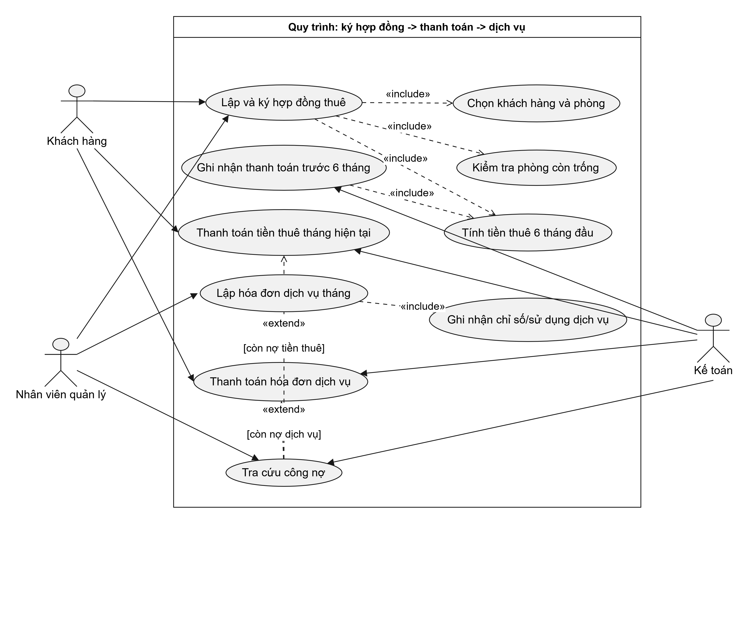
Hình 5. Use Case phân rã – từ ký hợp đồng đến thanh toán và dịch vụ

3.5. Đặc tả Use Case trọng tâm

UC-D03 – Lập hợp đồng thuê văn phòng
Mục | Nội dung
Actor | Nhân viên quản lý cao ốc (chính), khách hàng/đại diện công ty thuê
Tiền điều kiện | Khách hàng đã có hồ sơ; phòng được chọn tồn tại và không có lịch thuê hiệu lực chồng lấn.
Luồng chính | 1. Chọn khách hàng. 2. Chọn một hoặc nhiều phòng. 3. Nhập ngày bắt đầu, thời hạn và giá thỏa thuận từng phòng. 4. Hệ thống kiểm tra thời hạn tối thiểu 6 tháng và lịch phòng. 5. Hệ thống tính khoản tiền thuê 6 tháng đầu. 6. Lập hợp đồng ở trạng thái chờ thanh toán/ký. 7. Ghi nhận thanh toán trước 6 tháng. 8. Hai bên xác nhận ký; hợp đồng chuyển hiệu lực.
Luồng thay thế | Nếu thời hạn dưới 6 tháng: báo lỗi, không lưu hiệu lực. Nếu phòng bị trùng lịch: yêu cầu chọn phòng/ngày khác. Nếu thanh toán thiếu: hợp đồng chưa chuyển hiệu lực. Nếu lỗi lưu một bảng: rollback transaction.
Hậu điều kiện | Hợp đồng và chi tiết phòng được lưu; thanh toán 6 tháng đầu được ghi nhận; lịch phòng được cập nhật.

UC-D06/D07 – Thanh toán tiền thuê từ tháng thứ 7
Mục | Nội dung
Actor | Kế toán/thu ngân; khách hàng
Tiền điều kiện | Hợp đồng còn hiệu lực; kỳ thuê đang đến hạn từ tháng thứ 7; xác định được khoản phải thu.
Luồng chính | 1. Chọn hợp đồng và kỳ thanh toán. 2. Hệ thống tính số tiền phải thu theo chi tiết hợp đồng. 3. Thu ngân nhập ngày, số tiền, phương thức. 4. Hệ thống kiểm tra số tiền và kỳ chưa thanh toán. 5. Lưu giao dịch và biên nhận trong transaction. 6. Cập nhật công nợ/kỳ thanh toán.
Luồng thay thế | Kỳ đã thanh toán: từ chối ghi trùng. Số tiền không hợp lệ: báo lỗi. Lưu thất bại: rollback.

UC-D09/D10 – Hóa đơn và thanh toán dịch vụ
Mục | Nội dung
Actor | Nhân viên quản lý/thu ngân; khách hàng
Tiền điều kiện | Đến cuối tháng; dữ liệu sử dụng dịch vụ hoặc phí dịch vụ đã được ghi nhận.
Luồng chính | 1. Chọn hợp đồng và tháng. 2. Tổng hợp các dịch vụ sử dụng. 3. Tính số lượng và thành tiền theo đơn giá đã áp dụng. 4. Lập hóa đơn và chi tiết hóa đơn. 5. Khách hàng thanh toán. 6. Ghi nhận thanh toán và cập nhật hóa đơn đã thanh toán.
Luồng thay thế | Hóa đơn tháng đã lập: không tạo trùng. Chỉ số cuối nhỏ hơn chỉ số đầu: báo lỗi. Thanh toán chưa đủ: hóa đơn còn công nợ.

UC09 – Lập phiếu gia hạn hợp đồng
Mục | Nội dung
Actor | Nhân viên quản lý cao ốc (chính); khách hàng đề nghị
Tiền điều kiện | Hợp đồng đang hiệu lực; đã xác định thời gian thuê làm căn cứ; không còn nợ tiền thuê và dịch vụ.
Luồng chính | 1. Chọn hợp đồng/phòng cần gia hạn. 2. Nhập thời gian gia hạn. 3. Hệ thống kiểm tra thời gian gia hạn không vượt quá một nửa thời gian thuê làm căn cứ. 4. Hệ thống kiểm tra công nợ tiền thuê. 5. Hệ thống kiểm tra toàn bộ hóa đơn dịch vụ đã phát sinh. 6. Nếu đủ điều kiện, lập phiếu gia hạn và tính ngày kết thúc mới. 7. Lưu phiếu gia hạn và cập nhật ngày kết thúc trong cùng transaction. 8. Thông báo kết quả.
Luồng thay thế | Gia hạn vượt giới hạn: từ chối. Còn nợ tiền thuê hoặc dịch vụ: từ chối và hiển thị khoản nợ. Hợp đồng không hiệu lực: từ chối. Lỗi cập nhật: rollback toàn bộ.
Hậu điều kiện | Phiếu gia hạn được lưu; ngày kết thúc mới cập nhật nhất quán; lịch sử ngày kết thúc cũ được giữ trên phiếu.

3.6. Activity Diagram (Câu 5)
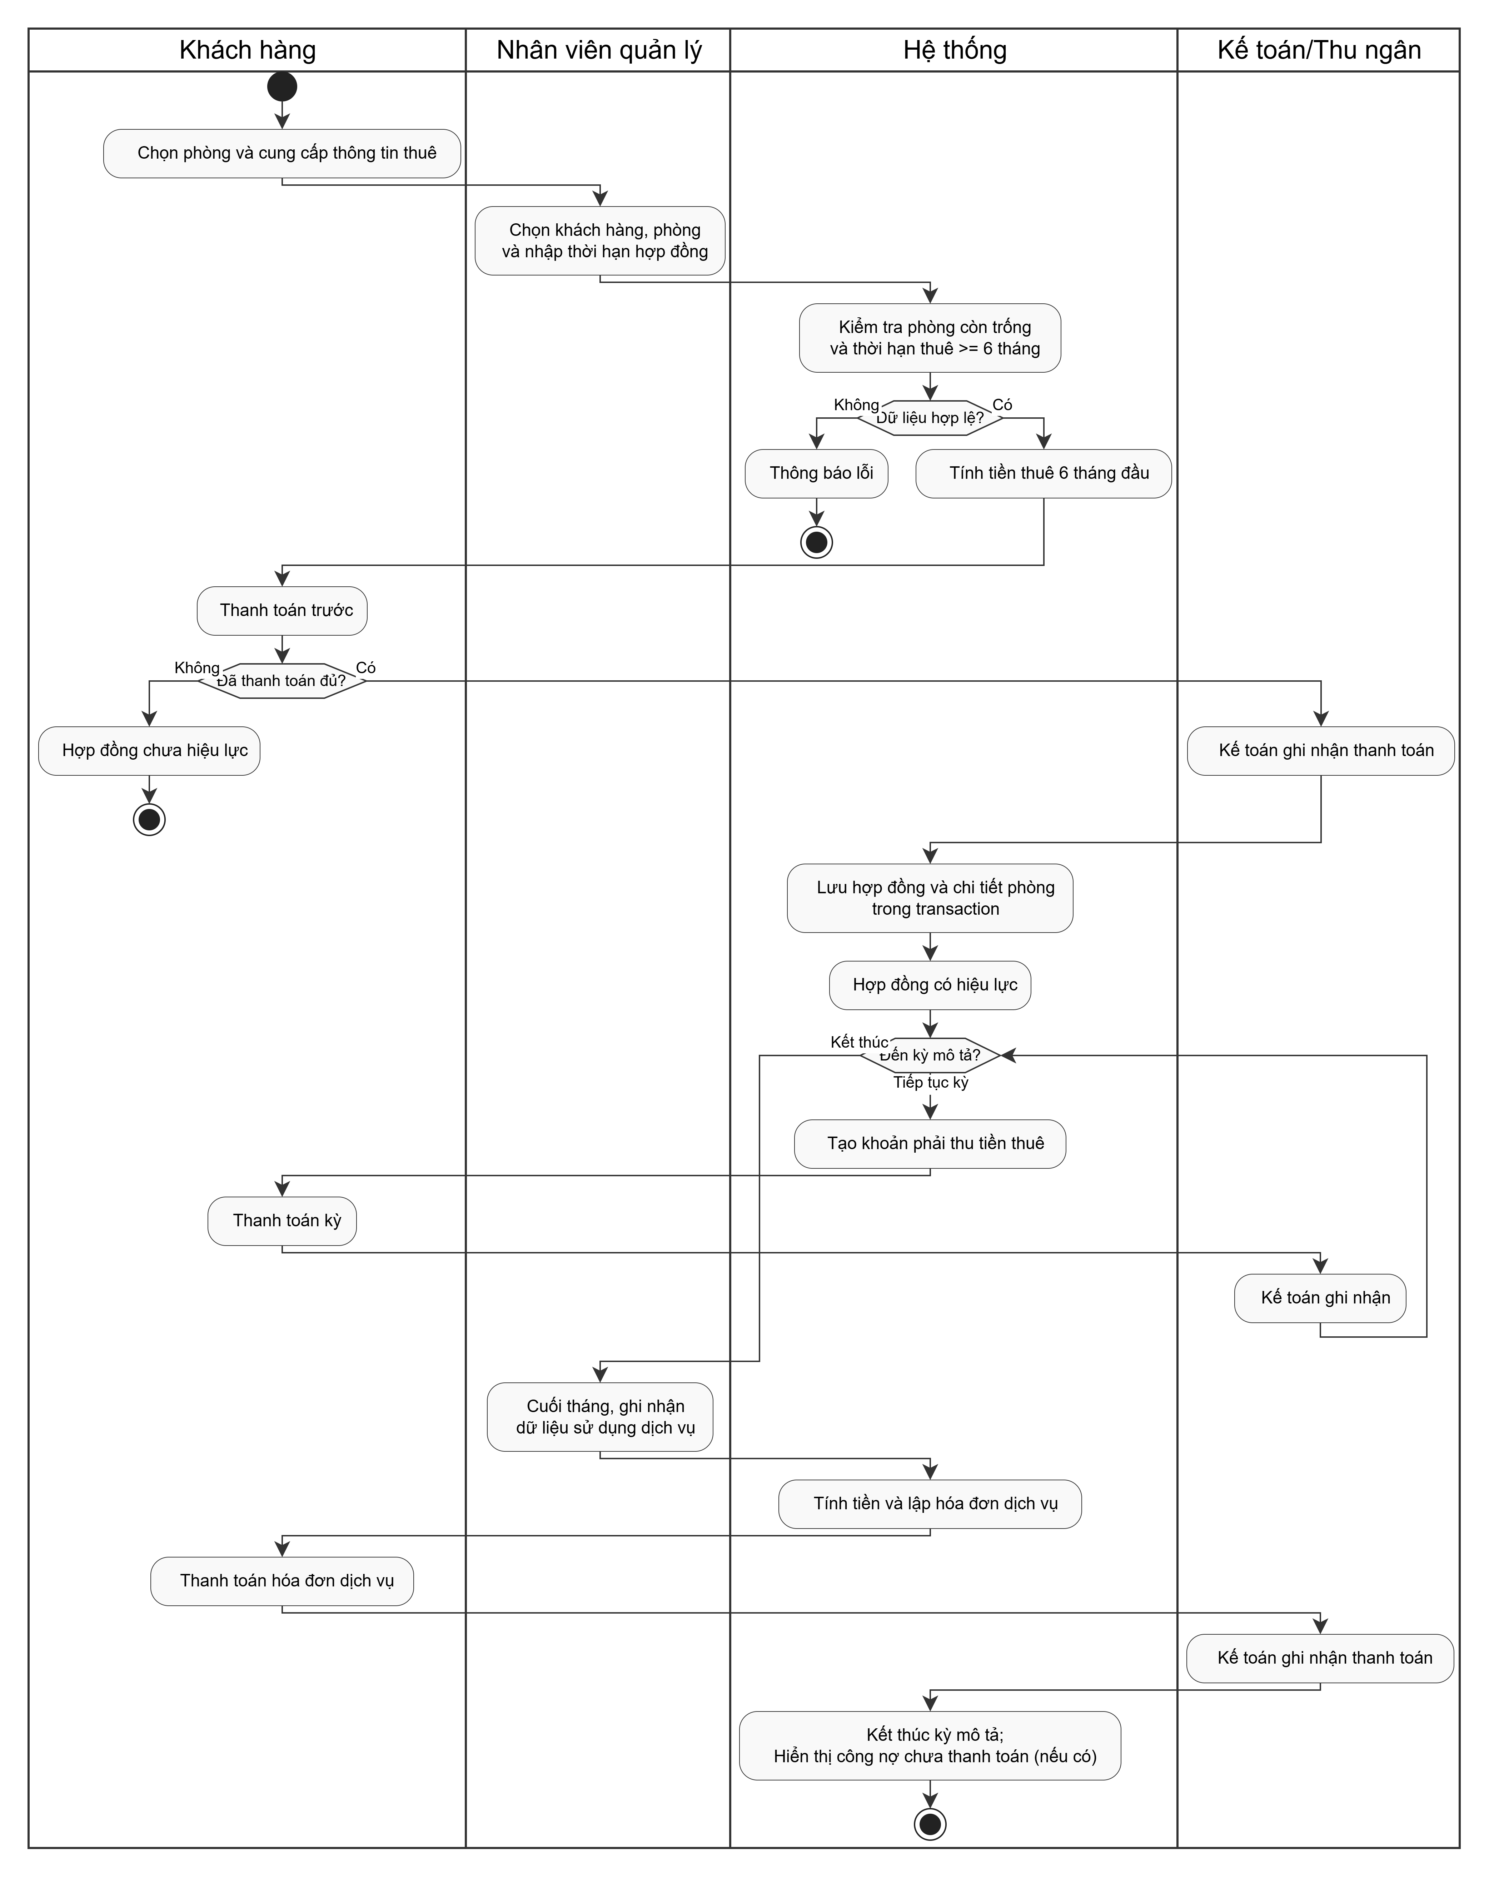
Hình 6. Activity Diagram – ký hợp đồng, thanh toán và dịch vụ hằng tháng (luồng transaction được đặc tả bổ sung tại Phụ lục A)

3.7. Sequence Diagram gia hạn (Câu 6)
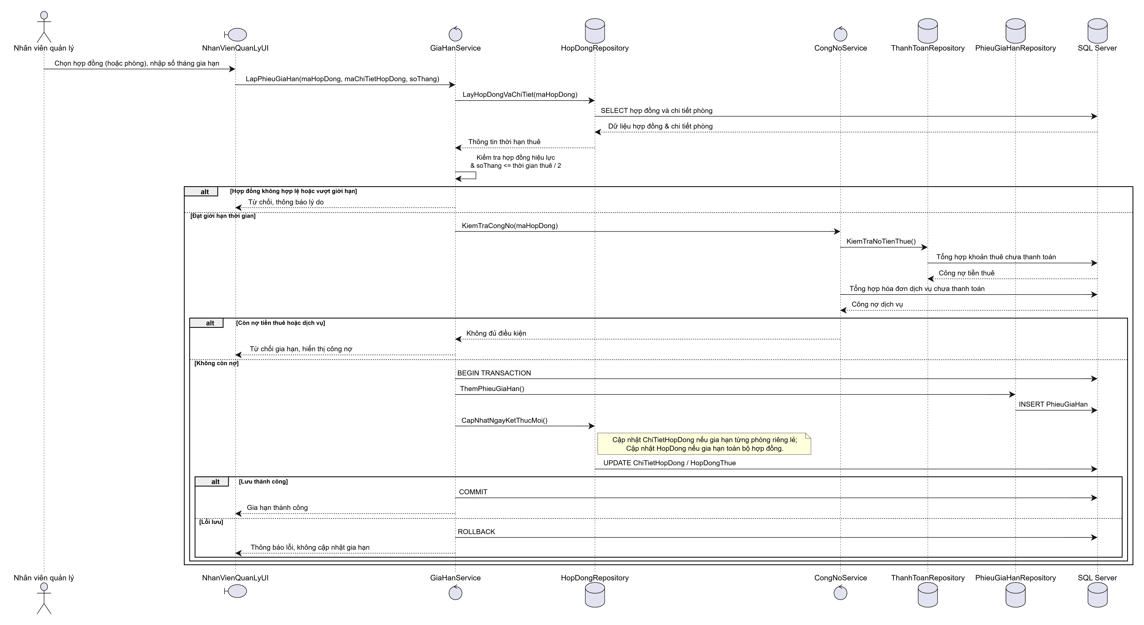
Hình 7. Sequence Diagram – lập phiếu gia hạn hợp đồng (các nhánh alt được đặc tả bổ sung tại Phụ lục A)

4. THIẾT KẾ CƠ SỞ DỮ LIỆU SQL SERVER

4.1. Sơ đồ quan hệ thực thể (ERD)
Mỗi Class ở mục 3.1 được ánh xạ thành một bảng cùng tên; khóa chính (PK), khóa ngoại (FK) và các quan hệ 1–N như hình.
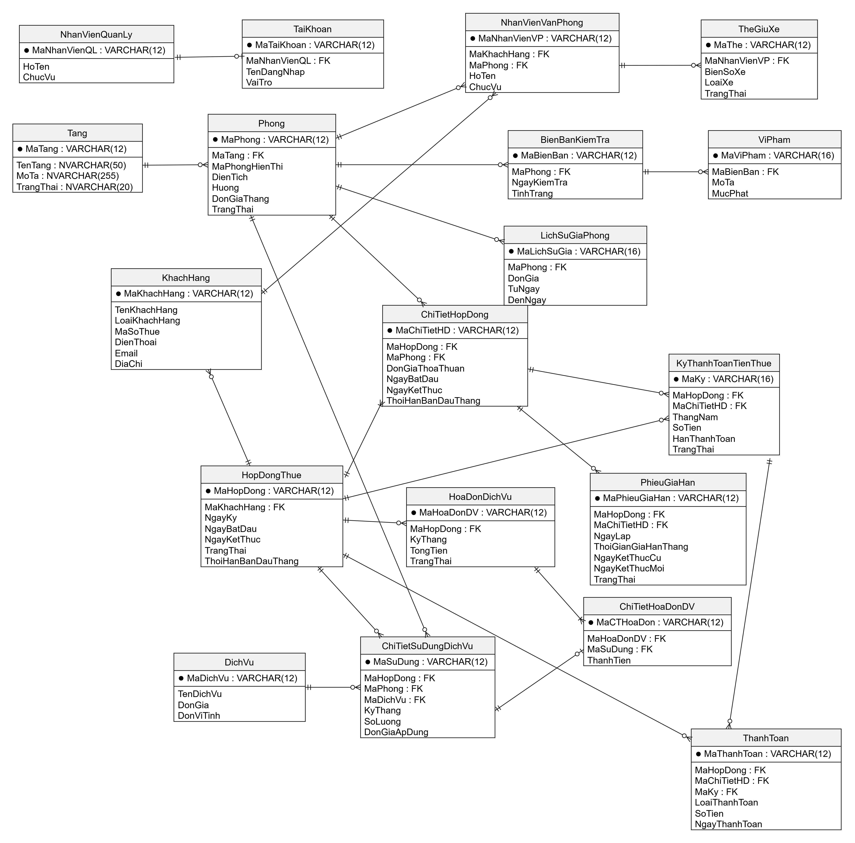
Hình 8. ERD CSDL QuanLyChoThueVanPhong

4.2. Script SQL Server khởi tạo bảng cốt lõi
CREATE DATABASE QuanLyChoThueVanPhong;
GO
USE QuanLyChoThueVanPhong;
GO

CREATE TABLE dbo.Tang (
MaTang VARCHAR(12) NOT NULL PRIMARY KEY,
TenTang NVARCHAR(50) NOT NULL,
MoTa NVARCHAR(255) NULL,
TrangThai NVARCHAR(20) NOT NULL DEFAULT N'HoatDong'
);

CREATE TABLE dbo.Phong (
MaPhong VARCHAR(12) NOT NULL PRIMARY KEY,
MaTang VARCHAR(12) NOT NULL REFERENCES dbo.Tang(MaTang),
MaPhongHienThi NVARCHAR(30) NOT NULL,
DienTich DECIMAL(10,2) NOT NULL,
Huong NVARCHAR(30) NULL,
DonGiaThang DECIMAL(18,2) NOT NULL,
TrangThai NVARCHAR(20) NOT NULL DEFAULT N'Trong',
CONSTRAINT UQ_Phong_Tang_So UNIQUE(MaTang, MaPhongHienThi),
CONSTRAINT CK_Phong_DienTich CHECK(DienTich > 0),
CONSTRAINT CK_Phong_DonGia CHECK(DonGiaThang >= 0),
CONSTRAINT CK_Phong_TT CHECK(TrangThai IN (N'Trong',N'DangThue',N'BaoTri'))
);

CREATE TABLE dbo.KhachHang (
MaKhachHang VARCHAR(12) NOT NULL PRIMARY KEY,
TenKhachHang NVARCHAR(150) NOT NULL,
LoaiKhachHang NVARCHAR(20) NOT NULL,
MaSoThue VARCHAR(30) NULL,
DienThoai VARCHAR(20) NULL,
Email VARCHAR(120) NULL,
DiaChi NVARCHAR(255) NULL,
CONSTRAINT CK_KhachHang_Loai CHECK(LoaiKhachHang IN (N'CaNhan',N'DoanhNghiep'))
);

CREATE TABLE dbo.HopDongThue (
MaHopDong VARCHAR(12) NOT NULL PRIMARY KEY,
MaKhachHang VARCHAR(12) NOT NULL REFERENCES dbo.KhachHang(MaKhachHang),
NgayKy DATE NOT NULL,
NgayBatDau DATE NOT NULL,
NgayKetThuc DATE NOT NULL,
TrangThai NVARCHAR(20) NOT NULL DEFAULT N'Nhap',
GhiChu NVARCHAR(500) NULL,
CONSTRAINT CK_HD_Ngay CHECK(NgayKetThuc >= DATEADD(MONTH,6,NgayBatDau)),
CONSTRAINT CK_HD_TT CHECK(TrangThai IN (N'Nhap',N'ChoThanhToan',N'HieuLuc',N'HetHan',N'ThanhLy'))
);

CREATE TABLE dbo.ChiTietHopDong (
MaChiTietHD VARCHAR(12) NOT NULL PRIMARY KEY,
MaHopDong VARCHAR(12) NOT NULL REFERENCES dbo.HopDongThue(MaHopDong),
MaPhong VARCHAR(12) NOT NULL REFERENCES dbo.Phong(MaPhong),
DonGiaThoaThuan DECIMAL(18,2) NOT NULL,
NgayBatDau DATE NOT NULL,
NgayKetThuc DATE NOT NULL,
CONSTRAINT CK_CTHD_Gia CHECK(DonGiaThoaThuan >= 0),
CONSTRAINT CK_CTHD_Ngay CHECK(NgayKetThuc >= DATEADD(MONTH,6,NgayBatDau))
);

CREATE TABLE dbo.PhieuGiaHan (
MaPhieuGiaHan VARCHAR(12) NOT NULL PRIMARY KEY,
MaHopDong VARCHAR(12) NOT NULL REFERENCES dbo.HopDongThue(MaHopDong),
MaChiTietHD VARCHAR(12) NULL REFERENCES dbo.ChiTietHopDong(MaChiTietHD),
NgayLap DATE NOT NULL DEFAULT CONVERT(date,GETDATE()),
ThoiGianGiaHanThang INT NOT NULL,
NgayKetThucCu DATE NOT NULL,
NgayKetThucMoi DATE NOT NULL,
NguoiLap NVARCHAR(100) NOT NULL,
TrangThai NVARCHAR(20) NOT NULL DEFAULT N'ChoDuyet',
CONSTRAINT CK_GiaHan_Thang CHECK(ThoiGianGiaHanThang > 0),
CONSTRAINT CK_GiaHan_Ngay CHECK(NgayKetThucMoi > NgayKetThucCu)
);

CREATE TABLE dbo.ThanhToan (
MaThanhToan VARCHAR(12) NOT NULL PRIMARY KEY,
MaHopDong VARCHAR(12) NOT NULL REFERENCES dbo.HopDongThue(MaHopDong),
MaChiTietHD VARCHAR(12) NULL REFERENCES dbo.ChiTietHopDong(MaChiTietHD),
LoaiThanhToan NVARCHAR(20) NOT NULL,
KyTuNgay DATE NULL,
KyDenNgay DATE NULL,
NgayThanhToan DATE NOT NULL,
SoTien DECIMAL(18,2) NOT NULL,
PhuongThuc NVARCHAR(30) NOT NULL,
MaThamChieu NVARCHAR(100) NULL,
CONSTRAINT CK_TT_Loai CHECK(LoaiThanhToan IN (N'TienThue',N'DichVu',N'TienPhat')),
CONSTRAINT CK_TT_Tien CHECK(SoTien > 0),
CONSTRAINT CK_TT_Ky CHECK(KyDenNgay IS NULL OR KyTuNgay IS NULL OR KyDenNgay >= KyTuNgay)
);

CREATE TABLE dbo.DichVu (
MaDichVu VARCHAR(12) NOT NULL PRIMARY KEY,
TenDichVu NVARCHAR(100) NOT NULL UNIQUE,
DonViTinh NVARCHAR(30) NOT NULL,
DonGia DECIMAL(18,2) NOT NULL,
TrangThai NVARCHAR(20) NOT NULL DEFAULT N'DangApDung',
CONSTRAINT CK_DV_Gia CHECK(DonGia >= 0)
);

CREATE TABLE dbo.ChiTietSuDungDichVu (
MaSuDung VARCHAR(12) NOT NULL PRIMARY KEY,
MaHopDong VARCHAR(12) NOT NULL REFERENCES dbo.HopDongThue(MaHopDong),
MaPhong VARCHAR(12) NOT NULL REFERENCES dbo.Phong(MaPhong),
MaDichVu VARCHAR(12) NOT NULL REFERENCES dbo.DichVu(MaDichVu),
KyThang CHAR(7) NOT NULL,
ChiSoDau DECIMAL(18,3) NULL,
ChiSoCuoi DECIMAL(18,3) NULL,
SoLuong DECIMAL(18,3) NOT NULL,
DonGiaApDung DECIMAL(18,2) NOT NULL,
ThanhTien AS CONVERT(DECIMAL(18,2),SoLuong*DonGiaApDung) PERSISTED,
CONSTRAINT UQ_SuDung UNIQUE(MaHopDong,MaPhong,MaDichVu,KyThang),
CONSTRAINT CK_SD_SL CHECK(SoLuong >= 0),
CONSTRAINT CK_SD_Gia CHECK(DonGiaApDung >= 0),
CONSTRAINT CK_SD_ChiSo CHECK(ChiSoCuoi IS NULL OR ChiSoDau IS NULL OR ChiSoCuoi >= ChiSoDau)
);

CREATE TABLE dbo.HoaDonDichVu (
MaHoaDonDV VARCHAR(12) NOT NULL PRIMARY KEY,
MaHopDong VARCHAR(12) NOT NULL REFERENCES dbo.HopDongThue(MaHopDong),
KyThang CHAR(7) NOT NULL,
NgayLap DATE NOT NULL,
HanThanhToan DATE NOT NULL,
TongTien DECIMAL(18,2) NOT NULL DEFAULT 0,
TrangThai NVARCHAR(20) NOT NULL DEFAULT N'ChuaThanhToan',
CONSTRAINT UQ_HDDV_HopDong_Thang UNIQUE(MaHopDong,KyThang),
CONSTRAINT CK_HDDV_Tien CHECK(TongTien >= 0),
CONSTRAINT CK_HDDV_TT CHECK(TrangThai IN (N'ChuaThanhToan',N'ThanhToanMotPhan',N'DaThanhToan',N'Huy'))
);

CREATE TABLE dbo.ChiTietHoaDonDV (
MaCTHoaDon VARCHAR(12) NOT NULL PRIMARY KEY,
MaHoaDonDV VARCHAR(12) NOT NULL REFERENCES dbo.HoaDonDichVu(MaHoaDonDV),
MaSuDung VARCHAR(12) NOT NULL REFERENCES dbo.ChiTietSuDungDichVu(MaSuDung),
ThanhTien DECIMAL(18,2) NOT NULL,
CONSTRAINT UQ_CT_HDDV_SuDung UNIQUE(MaSuDung),
CONSTRAINT CK_CT_HDDV_Tien CHECK(ThanhTien >= 0)
);

CREATE TABLE dbo.NhanVienVanPhong (
MaNhanVienVP VARCHAR(12) NOT NULL PRIMARY KEY,
MaKhachHang VARCHAR(12) NOT NULL REFERENCES dbo.KhachHang(MaKhachHang),
MaPhong VARCHAR(12) NOT NULL REFERENCES dbo.Phong(MaPhong),
HoTen NVARCHAR(120) NOT NULL,
ChucVu NVARCHAR(100) NULL,
HinhAnh NVARCHAR(500) NULL,
DienThoai VARCHAR(20) NULL,
TrangThai NVARCHAR(20) NOT NULL DEFAULT N'DangLamViec'
);

CREATE TABLE dbo.TheGiuXe (
MaThe VARCHAR(12) NOT NULL PRIMARY KEY,
MaNhanVienVP VARCHAR(12) NOT NULL REFERENCES dbo.NhanVienVanPhong(MaNhanVienVP),
BienSoXe NVARCHAR(20) NOT NULL,
LoaiXe NVARCHAR(30) NOT NULL,
MauXe NVARCHAR(30) NULL,
NgayCap DATE NOT NULL,
NgayHetHan DATE NULL,
TrangThai NVARCHAR(20) NOT NULL DEFAULT N'HoatDong',
CONSTRAINT CK_TheXe_Ngay CHECK(NgayHetHan IS NULL OR NgayHetHan >= NgayCap),
CONSTRAINT CK_TheXe_TT CHECK(TrangThai IN (N'HoatDong',N'TamKhoa',N'ThuHoi'))
);

CREATE TABLE dbo.BienBanKiemTra (
MaBienBan VARCHAR(12) NOT NULL PRIMARY KEY,
MaPhong VARCHAR(12) NOT NULL REFERENCES dbo.Phong(MaPhong),
NgayKiemTra DATE NOT NULL,
NguoiKiemTra NVARCHAR(100) NOT NULL,
TinhTrang NVARCHAR(100) NOT NULL,
GhiChu NVARCHAR(1000) NULL
);

CREATE TABLE dbo.TaiKhoan (
MaTaiKhoan VARCHAR(12) NOT NULL PRIMARY KEY,
TenDangNhap VARCHAR(50) NOT NULL UNIQUE,
MatKhauHash VARCHAR(255) NOT NULL,
VaiTro NVARCHAR(30) NOT NULL,
TrangThai NVARCHAR(20) NOT NULL DEFAULT N'HoatDong',
CONSTRAINT CK_TK_VaiTro CHECK(VaiTro IN (N'QuanLy',N'KeToan',N'KiemTra',N'QuanTri'))
);
GO
Lưu ý về BR03: CHECK không kiểm tra được khoảng ngày giữa nhiều dòng. Việc lập hợp đồng phải gọi stored procedure trong transaction với mức cô lập SERIALIZABLE (hoặc khóa phạm vi phù hợp) để kiểm tra chồng lấn và ngăn hai giao dịch đồng thời cùng đặt một phòng. Mục phụ lục cập nhật bổ sung mẫu thủ tục và các chỉ mục hỗ trợ.

4.3. Transaction mẫu cho lập phiếu gia hạn
-- Mẫu minh họa; cần thay tên cột/trạng thái theo dữ liệu thực tế.
SET XACT_ABORT ON;
BEGIN TRY
BEGIN TRANSACTION;

DECLARE @NgayKetThucCu DATE, @NgayBatDau DATE, @MaKH VARCHAR(12);
DECLARE @ThoiHanThueThang INT, @SoThangGiaHan INT = 2;
DECLARE @ConNoThue DECIMAL(18,2) = 0, @ConNoDV DECIMAL(18,2) = 0;

SELECT @NgayBatDau = NgayBatDau,
@NgayKetThucCu = NgayKetThuc,
@MaKH = MaKhachHang,
@ThoiHanThueThang = ThoiHanBanDauThang
FROM dbo.HopDongThue WITH (UPDLOCK, HOLDLOCK)
WHERE MaHopDong = 'HD0000000001' AND TrangThai = N'HieuLuc';

IF @NgayKetThucCu IS NULL
THROW 50001, N'Hợp đồng không tồn tại hoặc không hiệu lực.', 1;

-- @ThoiHanThueThang lấy từ trường bất biến ThoiHanBanDauThang.
IF @SoThangGiaHan <= 0 OR @SoThangGiaHan * 2 > @ThoiHanThueThang
THROW 50002, N'Thời gian gia hạn vượt quá một nửa thời gian thuê.', 1;

-- Công nợ tiền thuê = tiền thuê đến hạn (tối thiểu 6 tháng trả trước) trừ tổng thanh toán TienThue.
SELECT @ConNoThue = ISNULL(SUM(ct.DonGiaThoaThuan *
CASE WHEN DATEDIFF(MONTH, ct.NgayBatDau, GETDATE()) + 1 < 6 THEN 6
ELSE DATEDIFF(MONTH, ct.NgayBatDau, GETDATE()) + 1 END), 0)
FROM dbo.ChiTietHopDong ct WHERE ct.MaHopDong = 'HD0000000001';

SELECT @ConNoThue = @ConNoThue - ISNULL(SUM(SoTien), 0)
FROM dbo.ThanhToan
WHERE MaHopDong = 'HD0000000001' AND LoaiThanhToan = N'TienThue';

-- Công nợ dịch vụ = tổng hóa đơn chưa hủy trừ tổng thanh toán DichVu.
SELECT @ConNoDV =
ISNULL((SELECT SUM(TongTien) FROM dbo.HoaDonDichVu
WHERE MaHopDong = 'HD0000000001' AND TrangThai <> N'Huy'), 0)
- ISNULL((SELECT SUM(SoTien) FROM dbo.ThanhToan
WHERE MaHopDong = 'HD0000000001' AND LoaiThanhToan = N'DichVu'), 0);
IF @ConNoThue > 0 OR @ConNoDV > 0
THROW 50003, N'Còn công nợ tiền thuê hoặc dịch vụ.', 1;

INSERT dbo.PhieuGiaHan
(MaPhieuGiaHan, MaHopDong, NgayLap, ThoiGianGiaHanThang,
NgayKetThucCu, NgayKetThucMoi, NguoiLap, TrangThai)
VALUES
('GH0000000001', 'HD0000000001', CONVERT(date,GETDATE()), @SoThangGiaHan,
@NgayKetThucCu, DATEADD(MONTH,@SoThangGiaHan,@NgayKetThucCu),
N'QuanLyDemo', N'ChoDuyet');

UPDATE dbo.HopDongThue
SET NgayKetThuc = DATEADD(MONTH,@SoThangGiaHan,@NgayKetThucCu)
WHERE MaHopDong = 'HD0000000001';

COMMIT TRANSACTION;
END TRY
BEGIN CATCH
IF @@TRANCOUNT > 0 ROLLBACK TRANSACTION;
THROW;
END CATCH;
Công nợ được tính theo số kỳ thuê đã đến hạn trừ các khoản thanh toán đã ghi nhận. Khi triển khai nên đặt phép tính này trong một hàm hoặc stored procedure dùng chung cho GiaHanService và FrmCongNo để hai nơi cho cùng kết quả; mã hợp đồng, mã phiếu và người lập trong ví dụ là dữ liệu minh họa.

5. THIẾT KẾ ỨNG DỤNG WINFORMS – VISUAL STUDIO 2022

5.1. Công nghệ và kiến trúc
- Visual Studio 2022; C# Windows Forms App (.NET Framework 4.7.2).
- SQL Server (LocalDB hoặc SQL Server Express/Developer) làm CSDL.
- Kiến trúc: UI (Form) → Service (nghiệp vụ/validation/transaction) → Data (Repository/ADO.NET) → SQL Server.
- Không đặt câu lệnh SQL trực tiếp trong nút bấm của Form; Form chỉ lấy dữ liệu nhập và hiển thị kết quả.
- Chuỗi kết nối đặt trong App.config; mật khẩu tài khoản lưu dạng hash, không lưu mật khẩu thuần.

5.2. Tạo solution và project
- Mở Visual Studio 2022 → Create a new project → Windows Forms App (.NET Framework).
- Đặt tên solution: QuanLyChoThueVanPhong; project UI: QuanLyChoThueVanPhong.UI; chọn .NET Framework 4.7.2.
- Thêm Class Library project QuanLyChoThueVanPhong.Service và QuanLyChoThueVanPhong.Data (cùng target framework).
- Thêm reference: UI tham chiếu Service; Service tham chiếu Data; Data sử dụng System.Data và System.Configuration.
- Tạo thư mục Forms, Models/ViewModels, Services, Repositories, Helpers; đặt tên Form theo chức năng.
- Tạo CSDL bằng script mục 4.2 trong SQL Server Management Studio; kiểm tra các bảng đã tạo.

5.3. Các Form và điều khiển chính
Form | Điều khiển chính | Chức năng
FrmDangNhap | txtTenDangNhap, txtMatKhau, btnDangNhap | Xác thực tài khoản, điều hướng theo vai trò.
FrmTrangChu | MenuStrip/Panel điều hướng | Mở các module theo quyền.
FrmTangPhong | DataGridView dgvPhong; txtMaPhong, txtDienTich, txtDonGia; cboTang; btnThem/Sua/Xoa/LamMoi | CRUD tầng/phòng; kiểm tra diện tích, giá và mã.
FrmKhachHang | dgvKhachHang; các TextBox thông tin; btnLuu | Quản lý khách hàng/công ty thuê.
FrmHopDong | dgvPhongTrong; cboKhachHang; dgvChiTietPhong; dtpBatDau/dtpKetThuc; btnTinhTien/btnLapHopDong | Chọn nhiều phòng, kiểm tra 6 tháng tối thiểu và lịch phòng.
FrmThanhToan | cboHopDong; cboLoaiThanhToan; dtpKy; txtSoTien; cboPhuongThuc; btnGhiNhan | Thanh toán 6 tháng đầu hoặc kỳ thuê tháng 7+.
FrmDichVu | dgvDichVu; txtTenDichVu; txtDonGia; btnLuu | Danh mục dịch vụ và đơn giá.
FrmHoaDonDichVu | cboHopDong; dtpKyThang; dgvChiTiet; btnLapHoaDon; btnThanhToan | Lập hóa đơn cuối tháng và ghi nhận thanh toán.
FrmGiaHan | cboHopDong; cboPhong; nudSoThang; btnKiemTra; btnLapPhieu | Kiểm tra thời hạn và công nợ trước khi gia hạn.
FrmNhanVienVanPhong | dgvNhanVien; cboKhachHangDoanhNghiep; cboPhong; txtHoTen; txtChucVu; btnLuu | Ghi nhận nhân viên đang làm việc tại văn phòng.
FrmTheGiuXe | cboNhanVien; txtBienSo; cboLoaiXe; dtpNgayCap; btnCapThe/btnThuHoi | Cấp, khóa, thu hồi thẻ giữ xe.
FrmKiemTraPhong | cboPhong; dtpNgayKiemTra; txtTinhTrang; chkViPham; txtMucPhat; btnLuu | Lưu biên bản kiểm tra và vi phạm.
FrmCongNo | cboKhachHang/cboHopDong; dgvTienThue; dgvDichVu; btnTraCuu | Tổng hợp khoản phải thu, đã thanh toán, còn nợ.

5.4. Hướng dẫn triển khai từng Form

Nhóm Form danh mục và hồ sơ
FrmDangNhap: gọi AuthService.DangNhap(); thành công thì lấy vai trò và mở FrmTrangChu, thất bại chỉ báo lỗi chung. FrmTangPhong: nút Xóa chỉ cho phép khi phòng không có hợp đồng hiệu lực. FrmKhachHang: tên khách hàng bắt buộc, kiểm tra email/điện thoại nếu nhập, mã khách hàng duy nhất. FrmNhanVienVanPhong: chọn khách hàng doanh nghiệp (bản ghi KhachHang có LoaiKhachHang = DoanhNghiep) và phòng làm việc hợp lệ. FrmTheGiuXe: khi mất thẻ hoặc nhân viên nghỉ việc thì chuyển trạng thái sang ThuHoi/TamKhoa thay vì xóa để giữ lịch sử. Tất cả gọi qua Service tương ứng, không viết SQL trong Form.

Bước 1 – FrmHopDong
Cho phép chọn khách hàng và thêm nhiều phòng vào lưới chi tiết. Khi đổi ngày hoặc phòng, kiểm tra thời hạn ít nhất 6 tháng và lịch thuê không chồng lấn. Tính tổng tiền 6 tháng đầu = tổng đơn giá thỏa thuận tháng của các phòng × 6, trừ khi hợp đồng có quy tắc giá khác được xác nhận. Lưu hợp đồng và chi tiết trong một transaction.

Bước 2 – FrmThanhToan
Chọn hợp đồng, loại thanh toán và kỳ. Tháng 1–6 phải đối chiếu khoản trả trước theo hợp đồng; tháng 7 trở đi chỉ ghi nhận kỳ chưa thanh toán. Không cho tạo thanh toán trùng kỳ/biên nhận; cập nhật công nợ cùng transaction.

Bước 3 – FrmDichVu
Quản lý danh mục dịch vụ, đơn vị tính và đơn giá. Khi đơn giá thay đổi, chi tiết sử dụng đã lập phải giữ DonGiaApDung để không làm thay đổi hóa đơn cũ.

Bước 4 – FrmHoaDonDichVu
Chọn hợp đồng và tháng; nạp dữ liệu sử dụng điện/nước/internet; tính tổng; kiểm tra chưa tồn tại hóa đơn cùng hợp đồng/tháng. Tạo hóa đơn và chi tiết trong transaction. Nút thanh toán gọi ThanhToanService và cập nhật trạng thái hóa đơn.

Bước 5 – FrmGiaHan
Chọn hợp đồng/phòng và số tháng gia hạn. Nút Kiểm tra gọi GiaHanService.KiemTraDieuKien(), hiển thị thời hạn tối đa, nợ tiền thuê, nợ dịch vụ. Nút Lập phiếu chỉ bật khi hợp lệ. Service phải kiểm tra lại toàn bộ điều kiện khi lưu để tránh dữ liệu thay đổi giữa lúc kiểm tra và lúc ghi.

Bước 6 – FrmKiemTraPhong
Chọn phòng, ngày kiểm tra, tình trạng và ghi chú. Nếu đánh dấu vi phạm kết cấu, bắt buộc nhập mô tả và mức phạt theo quyết định; lưu biên bản và không tự động áp mức phạt chưa được quy định.

Bước 7 – FrmCongNo
Hiển thị tổng tiền thuê phải thu, tiền thuê đã thanh toán, hóa đơn dịch vụ, dịch vụ đã thanh toán và số còn nợ. Dùng cùng logic tính công nợ mà GiaHanService sử dụng để tránh lệch kết quả.

5.5. Mẫu cấu trúc code Service / Repository
// App.config
<connectionStrings>
<add name="QuanLyChoThueVanPhong"
connectionString="Data Source=.\SQLEXPRESS;Initial Catalog=QuanLyChoThueVanPhong;Integrated Security=True"
providerName="System.Data.SqlClient" />
</connectionStrings>

// Data/Db.cs
using System.Configuration;
using System.Data.SqlClient;
public static class Db
{
public static SqlConnection TaoKetNoi()
{
return new SqlConnection(
ConfigurationManager.ConnectionStrings["QuanLyChoThueVanPhong"].ConnectionString);
}
}

// Service/GiaHanService.cs: phác thảo; Repository phải tham số hóa SQL.
public KetQuaGiaHan LapPhieuGiaHan(string maHopDong, int soThang, string nguoiLap)
{
if (soThang <= 0) return KetQuaGiaHan.ThatBai("Số tháng gia hạn phải lớn hơn 0.");
// 1. Mở connection và transaction.
// 2. Đọc hợp đồng cùng khóa phù hợp; kiểm tra trạng thái.
// 3. Tính thời hạn thuê làm căn cứ; kiểm tra 2 * soThang <= thời hạn.
// 4. Tính công nợ tiền thuê và dịch vụ từ khoản phải thu trừ thanh toán.
// 5. Nếu còn nợ: rollback và trả danh sách công nợ.
// 6. Insert PhieuGiaHan + update ngày kết thúc; commit.
// 7. Catch exception: rollback; ghi log kỹ thuật; trả thông báo thân thiện.
}
Mẫu trên minh họa cấu trúc phân lớp, không phải mã hoàn chỉnh có thể biên dịch ngay vì cần định nghĩa KetQuaGiaHan, Repository và truy vấn công nợ cụ thể. Khi viết SQL phải dùng SqlParameter, không nối chuỗi đầu vào người dùng.

6. KIỂM THỬ VÀ TRUY VẾT

6.1. Bộ test case
Mã TC | Tình huống | Dữ liệu/điều kiện | Kết quả mong đợi
TC01 | Lập hợp đồng 6 tháng | Ngày bắt đầu 01/01/2027, kết thúc 01/07/2027; phòng trống; giá 10.000.000/tháng | Chấp nhận thời hạn; tính khoản trả trước theo 6 tháng.
TC02 | Lập hợp đồng dưới 6 tháng | 01/01/2027 đến 30/04/2027 | Từ chối; thông báo thời hạn tối thiểu 6 tháng.
TC03 | Thuê phòng đã có lịch trùng | Phòng P101 đã thuê 01/01–30/06; tạo hợp đồng 01/05–31/10 | Từ chối do lịch thuê chồng lấn.
TC04 | Thanh toán trước đủ 6 tháng | Tiền thuê tháng 10.000.000; thanh toán 60.000.000 | Ghi nhận thành công, kỳ 6 tháng đầu được đánh dấu đã thanh toán.
TC05 | Thanh toán trước thiếu | Khoản cần trả trước 60.000.000; nhập 55.000.000 | Không kích hoạt hợp đồng hoặc hiển thị còn thiếu 5.000.000 theo chính sách đã chọn.
TC06 | Thanh toán tiền thuê tháng 7 | Kỳ tháng 7 chưa thanh toán; số tiền đúng hợp đồng | Ghi nhận thanh toán, cập nhật công nợ.
TC07 | Thanh toán trùng kỳ tháng 7 | Kỳ tháng 7 đã thanh toán | Từ chối giao dịch trùng.
TC08 | Lập hóa đơn dịch vụ cuối tháng | Điện dùng 120 kWh × 3.000; internet 500.000 | Tổng hóa đơn dịch vụ = 860.000 (360.000 + 500.000).
TC09 | Chỉ số cuối nhỏ hơn đầu | Chỉ số đầu 150; chỉ số cuối 145 | Từ chối dữ liệu sử dụng dịch vụ.
TC10 | Gia hạn đúng giới hạn, không nợ | Thời hạn thuê làm căn cứ 12 tháng; gia hạn 6 tháng; công nợ thuê/dịch vụ bằng 0 | Cho phép lập phiếu gia hạn.
TC11 | Gia hạn vượt giới hạn | Thời hạn thuê 12 tháng; đề nghị gia hạn 7 tháng | Từ chối vì 7 > 12/2.
TC12 | Gia hạn còn nợ tiền thuê | Thời hạn 12 tháng; gia hạn 3 tháng; còn nợ thuê 1.000.000 | Từ chối và hiển thị nợ tiền thuê.
TC13 | Gia hạn còn nợ dịch vụ | Không nợ tiền thuê; hóa đơn dịch vụ chưa thanh toán 250.000 | Từ chối và hiển thị nợ dịch vụ.
TC14 | Gia hạn lỗi khi cập nhật | Insert phiếu thành công nhưng update hợp đồng gặp lỗi giả lập | Rollback; không tồn tại phiếu gia hạn mới và ngày kết thúc không đổi.
TC15 | Cấp thẻ xe | Nhân viên đang làm việc, biển số hợp lệ | Tạo mã thẻ duy nhất và gắn với nhân viên.
TC16 | Kiểm tra vi phạm kết cấu | Biên bản đánh dấu vi phạm, nhập mô tả và mức phạt | Lưu biên bản; tiền phạt không âm.
TC17 | Phân quyền | Tài khoản chỉ có quyền thu ngân thử mở màn hình quản lý tài khoản | Từ chối truy cập chức năng không được cấp quyền.
TC18 | Rollback khi lập hợp đồng | Đã insert HopDongThue và một số ChiTietHopDong; giả lập lỗi khi ghi chi tiết cuối hoặc ghi nhận thanh toán trước. | Rollback toàn bộ; không còn hợp đồng/chi tiết/thanh toán dở dang; lịch phòng không bị chiếm.
TC19 | Rollback khi lập hóa đơn dịch vụ | Đã tạo HoaDonDichVu; giả lập lỗi khi insert một ChiTietHoaDonDV hoặc cập nhật tổng tiền. | Rollback toàn bộ; không tồn tại hóa đơn thiếu chi tiết hoặc dữ liệu sử dụng bị gắn dở dang.
TC20 | Hai người thuê đồng thời cùng một phòng | Hai transaction đồng thời lập hợp đồng cho P101 với các khoảng ngày chồng lấn; chạy đồng thời từ hai phiên. | Chỉ một transaction được commit; transaction còn lại bị từ chối do lịch đã được giữ/đặt, không phát sinh hai hợp đồng hiệu lực chồng lấn.

6.2. Ma trận truy vết yêu cầu → Use Case → Form/Service → bảng → test
Yêu cầu | Use Case | Form/Service | Bảng CSDL | Test
BR04–BR05 | UC-D03, UC-D05 | FrmHopDong, HopDongService, ThanhToanService | HopDongThue, ChiTietHopDong, ThanhToan | TC01, TC02, TC04, TC05
BR03 | UC-D02, UC-D03 | FrmHopDong, PhongService | Phong, ChiTietHopDong; Stored Procedure kiểm tra lịch | TC03, TC20
BR06 | UC-D06, UC-D07 | FrmThanhToan, ThanhToanService | ThanhToan | TC06, TC07
BR07 | UC-D08–UC-D10 | FrmHoaDonDichVu, HoaDonService | ChiTietSuDungDichVu, HoaDonDichVu, ChiTietHoaDonDV, ThanhToan | TC08, TC09
BR08–BR09 | UC09 | FrmGiaHan, GiaHanService, CongNoService | PhieuGiaHan, HopDongThue, ChiTietHopDong, KyThanhToanTienThue, ThanhToan, HoaDonDichVu | TC10–TC14
BR10–BR11 | UC10, UC11 | FrmNhanVienVanPhong, FrmTheGiuXe | KhachHang, NhanVienVanPhong, TheGiuXe | TC15
BR12–BR13 | UC12 | FrmKiemTraPhong | BienBanKiemTra, ViPham | TC16
BR02, phân quyền | UC01, UC13 | FrmTangPhong, FrmDangNhap, AuthService | Tang, Phong, TaiKhoan | TC17
BR14–BR15 | UC-D03, UC-D08, UC09 | HopDongService, HoaDonService, GiaHanService | Các bảng có CHECK; transaction lập hợp đồng/gia hạn | TC02, TC09, TC14, TC18, TC19, TC20
BR06 | UC-D06, UC-D07 | FrmThanhToan, KyThanhToanService | KyThanhToanTienThue, ThanhToan | TC06, TC07
BR02, BR11 | UC11 | FrmTheGiuXe | TheGiuXe; filtered UNIQUE index biển số đang hoạt động | TC15
BR12–BR13 | UC12 | FrmKiemTraPhong | BienBanKiemTra, ViPham | TC16

